Пожарная безопасность во время каникул
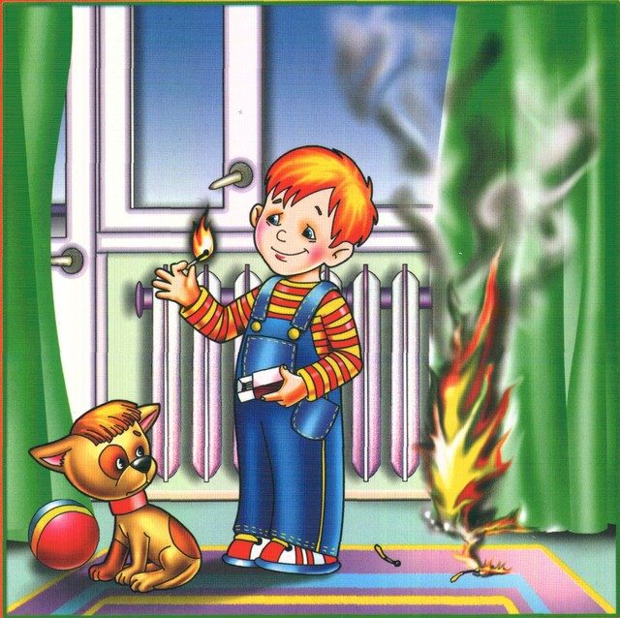
За прошедший период 2020 года в Красносельском районе произошло 263 пожара. 3 человека погибло, 13 человек пострадало, из них 3 ребенка.
У большинства школьников начались каникулы. ОНДПР и ПСО Красносельского района напоминает детям и их родителям о правилах безопасного поведения в быту, на природе.
В целях предупреждения несчастных случаев с детьми, уважаемые родители, обязательно контролируйте, чем занимаются ваши дети в свободное время.
С наступлением жаркой погоды могут возникать лесные пожары, возгорание мусора или старой листвы, но одним из самых распространенных загораний в начале лета является тополиный пух. Дети, не зная какой вред они могут нанести окружающим, очень любят поджигать его.
Напомните о правилах пожарной безопасности, научите своих детей правилам поведения в чрезвычайных ситуациях и постоянно проверяйте их готовность. Сами неукоснительно выполняйте правила по безопасности. Будьте примером для своих детей.
Заранее позаботьтесь о том, чтобы в доме, на видном месте был расположен список всех необходимых экстренных телефонов. Многие дети до сих пор не знают новый телефонный номер спасателей — 101. Убедитесь, что ваш ребенок знает свой домашний адрес и может сообщить его другим людям. Как можно чаще напоминайте детям об опасности игры с огнем. Научите детей правильно пользоваться бытовыми электроприборами.
Если возникла необходимость оставить ребенка одного, прежде чем уйти, проверьте, спрятаны ли спички, выключен ли газ и электроприборы.
Помните, именно вы в ответе за жизнь своего ребенка!
При возникновении чрезвычайных ситуаций необходимо звонить по телефону пожарных и спасателей «101», или со всех мобильных операторов — «112».

ОНДПР и ПСО Красносельского района 06.05.2020 г.

